Социально-экономическое положение Архангельской области, г. Архангельска
Общее географическое положение и его особенности:
Архангельская область – это край лесной индустрии, рыбной промышленности, современного судостроения и российской космонавтики.
Близость морей и океанов заметно сказывается на климате области, который является переходным между морским и континентальным. Зима обычно длинная и холодная, с низкой температурой в среднем до -26 градусов и сильными ветрами. Средняя температура летом - около 15 градусов тепла.
Регион располагает избыточными водными ресурсами. Здесь насчитывается 70 тыс. больших и малых рек суммарной протяженностью 275 тыс. км. Северная Двина создает благоприятные условия для навигации и является основным водным путем.
Экономическое развитие по наиболее традиционным отраслям в области базируется на предприятиях лесопромышленного комплекса, строительной индустрии и развитой инфраструктуре торговых портов, включая Архангельский морской порт, являющийся северными воротами России обеспечивающий существенную часть грузоперевозок в данном регионе.
В целом, географическое положение благоприятное, развитая транспортная инфраструктура, наличие порта способствуют развитию экономических связей.

Территория:
Площадь территории Архангельской области – 589 913 кв. км.
В состав области территориально входит Ненецкий автономный округ, а также острова Новая Земля и Земля Франца-Иосифа.
Площадь города Архангельска — 294 кв. км.

Население и плотность:
Численность населения Архангельской области по данным Росстата составляет 1 155 028 чел. (2018).
Плотность населения — 1,96 чел./км2 (2018).
Городское население — 78 % (2018).
Население города Архангельска — 351 488 чел.

Описание экономики региона и центра региона:
- Оборот организаций по видам экономической деятельности
Всего - 337249,6 млн. руб.
В %:
- К январю-апрелю 2017 года – 102,3

- Промышленное производство:
Индексы промышленного производства:
Показатель | В % к
 | соответствующему периоду предыдущего года | предыдущему периоду
2018г.
Январь | 105,0 | 39,8
Февраль | 107,3 | 103,2
март | 126,4 | 144,4
апрель | 86,1 | 63,9

Индексы производства по основным видам экономической деятельности:
Показатель | Январь-апрель 2018г. в % к  январю-марту 2017г. | апрель 2018г.  в % к
 |  | апрель 2017г. | март 2018г.
Добыча полезных ископаемых | 89,4 | 89,0 | 99,0
Обрабатывающие производства | 129,2 | 81,0 | 44,1
Обеспечение электрической энергией, газом и паром; кондиционирование воздуха | 101,0 | 102,3 | 85,6
Водоснабжение; водоотведение, организация сбора и утилизации отходов, деятельность по ликвидации загрязнений | 96,8 | 96,3 | 103,9

Объем отгруженных товаров собственного производства,
выполненных работ и услуг по видам экономической деятельности
(в фактически действующих ценах):
Показатель | апрель  2018г. | Январь-апрель  2018г.
Добыча полезных ископаемых | 27149,4 | 107585,9
Обрабатывающие производства | 13257,5 | 54394,1
Обеспечение электрической энергией, газом и паром; кондиционирование воздуха | 2839,1 | 13738,0
Водоснабжение; водоотведение, организация сбора и утилизации отходов, деятельность по ликвидации загрязнений | 531,6 | 2054,8

- Лесное хозяйство:

Показатель | Январь-апрель 2018г., тыс. плотн. м ³ | В % к январю-апрелю 2017г. | апрель 2018 г. в % к апрелю 2017г.
Лесоматериалы необработанные | 4578,6 | 114,2 | 139,0
Лесоматериалы хвойных пород | 3222,0 | 116,9 | 144,3
Лесоматериалы лиственных пород, за исключением тропических пород | 1053,6 | 106,3 | 131,0
Древесина топливная | 303,0 | 115,7 | 117,9

- Строительство:

Динамика объема работ, выполненных по виду экономической деятельности "Строительство" за январь-апрель 2018 года:
Показатель | Млн. рублей | В % к
 |  | соответствующему периоду  предыдущего года | предыдущему периоду
Январь | 1874,9 | 98,0 | 25,7
Февраль | 1538,6 | 82,5 | 84,4
Март | 3045,0 | 113,4 | в 2,0р.
1 квартал | 6458,5 | 100,1 | 22,8
апрель | 2303,0 | 49,3 | 70,5

Динамика ввода в действие жилых домов за январь-апрель 2018 года:
Показатель | Тыс. м²  общей площади | В % к
 |  | соответствующему периоду  предыдущего года | предыдущему периоду
Январь | 18,9 | 113,6 | 28,6
Февраль | 33,5 | в 3,6 р | в 1,8 р
Март | 38,9 | в 2,0 р | 116,4
1 квартал | 91,3 | в 2,0 р | 54,5
апрель | 42,5 | 123,9 | 109,2

Динамика ввода в действие индивидуальных жилых домов за январь-апрель 2018 года:
Ввод в действие индивидуальных жилых домов |  | В том числе в сельской местности
тыс. м²  общей площади | в % к соответствующему  периоду  предыдущего года | тыс. м²  общей площади | в % к соответствующему периоду  предыдущего года
10,1 | 104,5 | 5,9 | 111,7

Прогнозные оценки изменения основных показателей деятельности строительных организаций:
 | I квартал 2018г. по сравнению  с IV кварталом 2017г. |  |  | II квартал 2018г. по сравнению  с I кварталом 2018г. (прогноз)
 | увеличение | без  изменения | уменьшение | увеличение | без  изменения | уменьшение
Объем работ, выполняемых  по виду экономической  деятельности "Строительство" | 8 | 50 | 42 | 26 | 61 | 14
Численность занятых | 5 | 57 | 37 | 22 | 66 | 13
Обеспеченность собственными  финансовыми ресурсами | 5 | 57 | 36 | 25 | 60 | 15
Просроченная кредиторская  задолженность | 10 | 53 | 23 | 19 | 70 | 11
Просроченная дебиторская  задолженность | 4 | 63 | 25 | 17 | 71 | 12
Цены на строительно-монтажные  работы | 61 | 37 | 2 | 63 | 35 | 2

Основные факторы, ограничивающие строительную деятельность:
 | I квартал 2018г.
Недостаток заказов на работы | 38
Неплатежеспособность заказчиков | 31
Высокий уровень налогов | 46
Высокий процент коммерческого кредита | 27
Недостаток квалифицированных рабочих | 10
Высокая стоимость материалов, конструкций и изделий | 25
Нехватка и изношенность строительных машин и механизмов | 1
Конкуренция со стороны других строительных организаций | 35
Погодные условия | 8
Недостаток материалов | -
Недостаток финансирования | 36
Другое | 1
Ограничений нет | -
- Транспорт:
Деятельность автомобильного транспорта:
 | Январь-апрель  2018г. | В % к  январю-апрелю  2017г. | апрель  2018г. | В % к
 |  |  |  | апрель  2017г. | январю  2018г.
Грузооборот, млн. т. км | 358,0 | 86,1 | 90,2 | 86,4 | 102,3
Пассажирооборот, млн. пасс. км | 253,1 | 96,1 | 67,7 | 102,7 | 101,2

Ресурсы Архангельской области:

Большая часть ресурсов поставляется из других регионов

Сырьевые ресурсы
Архангельская область располагает значительными лесными ресурсами. Площадь, покрытая лесом, составляет 22,3 млн. га. Общий запас древесины составляет более 2500 млн. м³. В составе лесного фонда преобладают хвойные породы (сосна, ель) - 80%, лиственные породы (береза, осина) — 20%.
В Архангельской области открыта единственная в Европе алмазоносная провинция. В регионе открыты значительные запасы бокситов, известняков, доломитов, цементного сырья, гипсов и ангидритов, песков, глин и легкоплавких суглинков, строительных камней, подземных вод, марганца, медных руд, цинка, свинца, янтаря, ювелирных агатов и других полезных ископаемых.

Топливно-энергетические ресурсы
Электростанции:
В эксплуатации по Архангельской области находятся 8 теплоэлектроцентралей, 1 ветряная электростанция, 1 газотурбинная электростанция
Также, 1 нефтеналивной терминал, 6 компрессорных станций, 1 нефтяное месторождение (Харьягинское месторождение)

Гарантирующие поставщики:
- ОАО "Архангельская областная энергетическая компания"
- ПАО «Архангельская сбытовая компания» (ПАО «Архэнергосбыт»)
- АО "Оборонэнергосбыт"
- ООО "Поморские электросети"
- ООО "Русэнергосбыт"

Трудовые ресурсы
На рынке вакансий в Архангельской области на 13. 04. 2018 г. представлено 1 424 вакансии, из них в городе Архангельске представлено 634 вакансии.
Средняя заработная плата, предлагаемая работодателями составляет 24 000 рублей.

Уровень средней заработной платы в Архангельской области за последние 8 месяцев
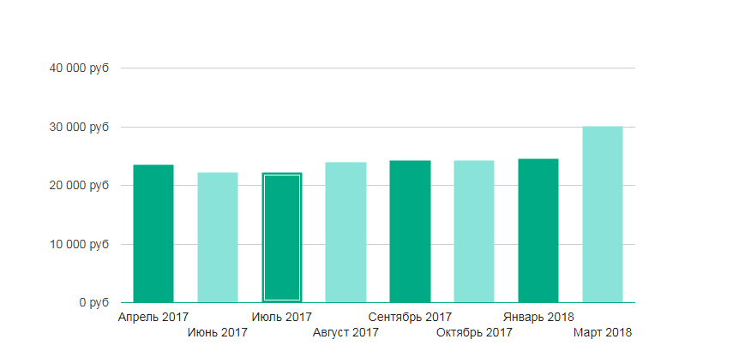

Популярные отрасли по количеству вакансий в Архангельской области

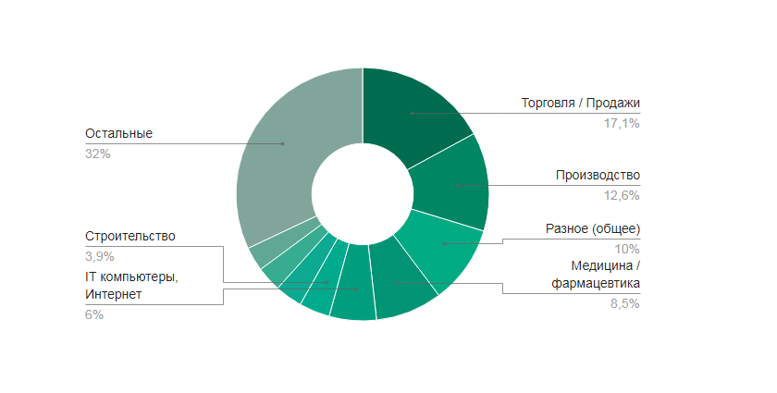
В Архангельской области наиболее востребованы специалисты отрасли Торговля / Продажи.
Распределение вакансий в Архангельской области
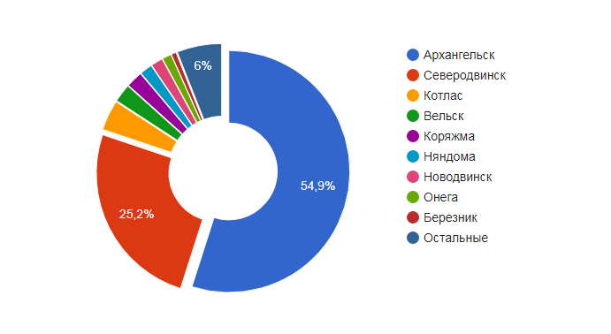

Как видно на диаграмме, в Архангельской области наибольшее количество вакансий открыто в Архангельске. На втором месте - Северодвинск, а на третьем - Котлас.

Рейтинг отраслей по уровню заработной платы в Архангельской области

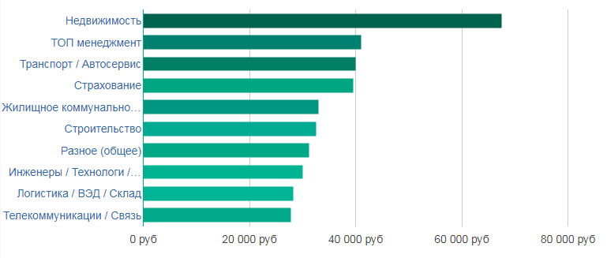
Наиболее высокооплачиваемой отраслью в Архангельской области является Недвижимость. Средняя заработная плата в отрасли составляет 67500 руб.

Рейтинг востребованных профессий в Архангельской области в 2018 году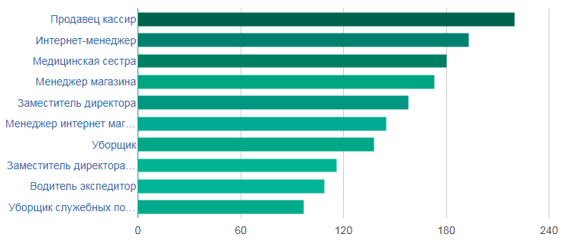

Продавец кассир является наиболее востребованной профессией в Архангельской области. По данным, количество вакансий составляет 220. Уровень средней заработной платы у профессии Продавец кассир равен 21825 руб.

Научные ресурсы
Научные ресурсы в городе Архангельске, в основном, представлены Северным Арктическим Федеральным Университетом имени М.И. Ломоносова - одним из ведущих вузов страны. Университет является крупнейшим научно-образовательным центром на северо-западе России. Миссия САФУ, как федерального университета, напрямую связана с реализацией Арктической стратегии Российской Федерации и созданием инновационной и кадровой базы для развития Севера и Арктики.

Одним из элементов инфраструктуры университета являются технологические центры: центр коллективного пользования научным оборудованием «Арктика», инновационно-технологический центр «Арктические нефтегазовые лабораторные исследования», центр космического мониторинга Арктики, центр исследования лесов. Планируются к созданию инновационно-технологический центр «Современные технологии переработки биоресурсов Севера» и центр патентования и защиты интеллектуальной собственности.

В САФУ проводится научная работа как в традиционных для университета отраслях, связанных с лесной, целлюлозно-бумажной и нефтегазовой промышленностью, так и в новых направлениях, определённых «Арктической» специализацией университета.
Университет имеет собственный центр коллективного пользования научным оборудованием.

Структура и отрасли экономики региона
Структура промышленного производства Архангельской области по видам экономической деятельности:
Обрабатывающие производства — 73,1%;
Производство и распределение электроэнергии, газа и воды — 24,1%.
Добыча полезных ископаемых — 2,8%;
Производство продукции по видам экономической деятельности:
Пищевой продукции, в том числе: рыбы и рыбных продуктов, производство мяса, колбасные изделия, цельномолочная продукция, субпродукты пищевые (домашняя птица), хлебобулочные изделия;
Обработка древесины и производство изделий из дерева;
Целлюлозно-бумажное производство, издательская и полиграфическая деятельность;
Производство транспортных средств и оборудования.

Крупнейшие компания и производственные предприятия

Крупнейшие градообразующие производственные предприятия в Архангельской области, главным образом, представлены:
ПАО «Севералмаз»
АО «Центр судоремонта “Звёздочка”»
ЗАО «Архангельскгеолразведка»
Архангельский хлебокомбинат
Северодвинский хлебокомбинат
Архангельский водрослевый комбинат
Соломбальский машиностроительный завод
Архангельская ТЭЦ

Структура финансового сектора
Крупнейшие банки:
1) ПАО Сбербанк
Ставка ипотеки на приобретение готового (вторичного) жилья – от 8,6%)
2) ВТБ
Ставка ипотеки на приобретение готового (вторичного) жилья – от 9,1%)
3) ГАЗПРОМБАНК
Ставка ипотеки на приобретение готового (вторичного) жилья – от 9,2%)
4) АЛЬФА-БАНК
Ставка ипотеки на приобретение готового (вторичного) жилья – от 9,29%)
5) РОССЕЛЬХОЗБАНК
Ставка ипотеки на приобретение готового (вторичного) жилья – от 8,85%)

Состав строительного сектора

Северо-Западный регион Российской Федерации, включая Архангельскую область богат разнообразным сырьем для производства строительных материалов. В области разведано и ведется добыча качественного сырья для производства цементов, строительной извести, высококачественного щебня. Большие запасы сырья для производства строительного гипса, керамических и силикатных изделий, минеральных красителей, стекла, минеральных и органических теплоизоляционных материалов и др. Область обладает большими запасами лесоматериалов, которые и являются основным сырьем для производства строительных материалов.

Основные предприятия по производству строительных материалов:
СЕВСТРОЙТОРГ
ЭМ-СИ БАУХЕМИ
СТРОЙЗАКАЗ СЕРВИС
БАЛТМОНОЛИТСТРОЙ
РУСДОМ
СТРОЙКОМРЕАЛ
ДОМОСТРОЙ
VIVA HAUS
АРХСИПСТРОЙ

Актуальные общедоступные данные экономического и социального развития региона

По сравнению с аналогичным периодом прошлого года наблюдается увеличение инвестиций по следующим видам экономической деятельности: сельское, лесное хозяйство, охота, рыболовство и рыбоводство, обрабатывающее производство, профессиональная, научная и техническая деятельность, обеспечение электрической энергией, газом и паром, трубопроводный транспорт.
Основные объёмы инвестиций направлены на развитие следующих видов экономической деятельности (без малого предпринимательства):
- обрабатывающие производства – 28 293,9 млн. рублей (33,1%), в том числе:
  - обработка древесины и производство изделий из дерева – 11 241,6 млн. рублей (13,1%);
  - производство бумаги и бумажных изделий – 9 896,4 млн. рублей (11,6%);
- сельское, лесное хозяйство, охота, рыболовство и рыбоводство – 3 708 млн. рублей (4,3%);
- транспортировка и хранение – 3 854,8 млн. рублей (4,5%);
- профессиональная, научная и техническая деятельность – 2 721,8 млн. рублей (3,2%);
- оптовая и розничная торговля – 2 016,9 млн. рублей (2,4%);
- государственный сектор.

Перечень инвестиционных проектов, реализуемых или планируемых к исполнению на территории Архангельска
Участник реализации инвестиционного  проекта (инвестор) | Наименование  инвестиционного проекта | Территория | Период  реализации
ООО «Архангельский домостроительный  комбинат «Двина» | Создание и развитие завода  железобетонных изделий | Округ Варавино-  Фактория | 2016-2018 годы
ООО «Семейная  клиника» | Создание центра семейной медицины | Округ  Майская Горка | 2015-2017 годы
ЗАО «Лесозавод 25» | Модернизация производственных мощностей по переработке пиловочного сырья ОАО «ЛДК-3» | Маймаксанский округ | 2016-2018 годы
Архангельский филиал «СРЗ «Красная  Кузница»  ОАО «ЦС «Звездочка» | Строительство плавучего дока | Соломбальский округ | 2014-2019 годы
Архангельский филиал «СРЗ «Красная  Кузница»  ОАО «ЦС «Звездочка» | Строительство завода по сжиженному  природному газу | Соломбальский округ | 2018-2023 годы
Архангельский филиал «СРЗ «Красная  Кузница»  ОАО «ЦС «Звездочка» | Строительство  двухпролетных эллингов | Соломбальский округ | 2016-2020 годы
Архангельский филиал «СРЗ «Красная  Кузница»  ОАО «ЦС «Звездочка» | Строительство «Морского  испытательного комплекса»  для испытаний ВРК | Соломбальский округ | 2016-2020 годы
ОАО «Архангельский  траловый флот» | Создание транспортно-логистического центра по хранению и распределению грузов на базе Маймаксанского грузового участка (МГУ),  проведение дноуглубительных работ,  модернизация причальных сооружений МГУ (рыбный порт) | Маймаксанский округ | 2015-2018 годы
АО «Аэропорт  «Архангельск» | Реконструкция аэропортного комплекса  «Талаги» | Октябрьский округ | 2013-2020 годы

Рынок недвижимости
В целом рынок недвижимости в г. Архангельск развит достаточно слабо по сравнению с рынками недвижимости крупных городов, таких как Москва и С.-Петербург. Основными причинами слабого развития рынка недвижимости являются небольшие размеры города, низкий уровень инвестиционной активности, и как следствие незначительные объемы строительства, а также закрытость информации о предложении объектов недвижимости на открытом рынке

Вторичное жилье:
Цена квадратного метра жилья в г. Архангельске на май.2018 составляет 52 311 руб/кв.м.
Средняя цена за квартиру в г. Архангельске на 14.06.2018 составляет 2 646 000 руб. (51,6 кв.м.)

Объём вторичного рынка жилья в городе Архангельске:
Всего продаётся | Общая стоимость | Совокупная площадь
6.2 тыс. квартир | 18.9 млрд. руб. | 326.6 тыс. м²

Квартиры в городе Архангельске на вторичном рынке:
Однокомнатные | 28,5 % | 1,6 тыс. | 3,5 млрд. руб. | 53,1 тыс. кв.м.
Двухкомнатные | 36,0 % | 2,0 тыс. | 5,5 млрд. руб. | 98,0 тыс. кв.м.
Трёхкомнатные | 29,2 % | 1,7 тыс. | 6,2 млрд. руб. | 110,5 тыс. кв.м.
Многокомнатные | 6,4 % | 361 | 1,7 млрд. руб. | 31,2 тыс. кв.м.

Средняя цена квартир в городе Архангельске ( за 1 кв.м. на 11.06.2018 г.):
Количество комнат | Средняя цена
однокомнатные квартиры | 64 813 руб/м²
двухкомнатные квартиры | 55 963 руб/м²
трёхкомнатные квартиры | 55 305 руб/м²
многокомнатные квартиры | 55 031 руб/м²

Цена квартир в городе Архангельске на 11.06.2018 г.:
Количество комнат | Средняя площадь | Средняя цена квартиры
1 комн. квартира | 32.9 м² | 2 138 333 руб.
2 комн. квартира | 48.0 м² | 2 719 720 руб.
3 комн. квартира | 66.1 м² | 3 723 875 руб.
многокомнатная квартира | 90.7 м² | 5 208 283 руб.

Новостройки:
Наибольшее развитие нового строительства осуществляется в г. Архангельск (областной центр), г. Северодвинск, г. Котлас
Цена квадратного метра жилья в г. Архангельске на май 2018 составляет 74 928 руб/кв.м., на стадии строительства от 55 000 руб./кв.м.
Цена квадратного метра жилья в районных центрах области и наиболее крупных городах составляет 58 000-67 000 руб/кв.м., на стадии строительства от 50 000 руб./кв.м.

Средняя цена квартир в новостройках города Архангельска ( за 1 кв.м. на 11.06.2018 г.):
Количество комнат | Средняя цена
Однокомнатные | 77 640 руб/кв.м.
Двухкомнатные | 74 769 руб/кв.м.
Трёхкомнатные | 72 355 руб/кв.м.
Многокомнатные | 75 475 руб/кв.м.

Цена квартир в новостройках Архангельска на 11.06. 2018 г.:
Количество комнат | Средняя площадь | Средняя цена квартиры
Однокомнатные | 39,1 кв.м. | 3 035 000 руб.
Двухкомнатные | 54,7 кв.м. | 4 089 000 руб.
Трёхкомнатные | 75,6 кв.м. | 5 470 000 руб.
Многокомнатные | 103,1 кв.м. | 7 782 000 руб.

Коммерческая недвижимость:
Большая часть предложения коммерческой недвижимости приходится на центральные (Ломоносовском и Октябрьском округах) районы города; в спальных районах (Майская горка, Соломбала) также представлены эпизодические предложения в основном это небольшие помещения под оказание социально-бытовых услуг (парикмахерские, небольшие магазины микрорайонного значения).
На рынке коммерческой недвижимости на 14.06.2018 г. 804 предложений, из них:
Универсальное помещение – 298;
Офисное помещение, для работы с клиентам – 109;
Магазин, выставочный зал, торговые площади – 87;
Склады, хранение товаров, складское помещение – 36;
Салон красоты, парикмахерская – 60;
Медицинский центр, стоматология – 34;
Производственное помещение – 34;
Кафе, бар, ресторан – 35;
Непищевое, промышленное производство – 28;
Гостиница, отель – 21;
Готовый бизнес – 22;
Автосервис, автомойка – 21;
Фитнес-центр, спортивный зал – 19;

Цена и величина арендной платы будет зависеть от месторасположения. Эксперты разделили г. Архангельск на следующие, условно схожие ценовые зоны:
1 зона – центр города Ломоносовский и Октябрьский округа
2 зона - ул. Смольный буян, Парижской коммуны – ул. Галушина, ул. Суворова – ул. Терехина – ул. Таймырская
3 зона - ул. Таймырская, часть Соломбальского округа до ул. Усть-Двинская и округ Майская горка (ул. Галушина – ул. Никитова) с другой стороны.
4 зона - оставшиеся районы города, Варавино-Фактория, Сульфат, Маймакса, Цигломень.
5 зона – пригородные территории Приморского района, Исакогорока, Катунино.
Стоимость коммерческих помещений непосредственно зависит от местоположения, от деловой активности региона (области) в целом, так и рассматриваемого локального района и спроса. Основываясь на приведенной выше классификации, цены на рынке недвижимости уменьшаются от 1 к 5 зоне.
Средняя стоимость 1 кв. м. коммерческой недвижимости в г. Архангельск на продажу – 60000-65000 руб. , в районных центрах – 45000-55000 руб.
Средняя стоимость 1 кв. м. коммерческой недвижимости в аренду – 600-700 руб/мес., в районных центрах – 150-500 руб/мес.

Рынок земельных участков:
Можно сказать, что рынок земельных участков в Архангельской области развит очень слабо: предложение и спрос ограничены, разброс цен достаточно велик, что не позволяет выявить четкие тенденции и закономерности. Лидером по количеству предложений о продаже земельных участков является г. Архангельск и пригород – Приморский район. Также много предложений наблюдается в крупных городах, таких как Северодвинск, Котлас, а также Котласском и Вельском районах. В других района области зафиксировано не более 1-3 предложений, либо предложения вовсе отсутствуют.
Для рынка земельных участков, предназначенных для строительства коммерческих объектов, характерны следующие особенности:
- ограниченность предложения (число участков, находящихся в свободной продаже, очень мало),
- преимущественное расположение данных участков в спальных районах города и пригородных территориях (предложение в центральных районах города практически отсутствует),
- большой разброс цен,
- невысокий спрос и длительные сроки экспозиции (в среднем от нескольких месяцев до года и выше).

Большая часть предложений на продажу земельных участков приходится для участков под коммерческую застройку, расположенные в г. Архангельск и районных центрах Архангельской области.
Земельные участки для индивидуального жилищного строительства (ИЖС) и промышленных объектов представлены на продажу в крупных городах Архангельской области, в периферийных районах городов. В небольших районных центрах: городах и поселках городского типа земельные участки под ИЖС предлагаются и центральных частях населенных пунктов. Наибольшее количество предложений о продаже земельных участков под ИЖС зафиксировано в г. Архангельске и смежном с ним Приморском районе, г. Северодвинск, Котласском и Вельском районах. Разброс цен на участки под промышленное производство достаточно широкий и зависит от назначения земель, локального местоположения участка, близости к железнодорожным путям, обеспеченности инженерными коммуникациями, размеров участка

На 14.06.2018 г. на рынке земельных участков представлено 606 предложений, из них:

Земли поселений (ИЖС) – 304 предложений;
Средняя стоимость 1 сот. земли:
Октябрьский район | 78 тыс. руб.
Ломоносовский район | 63 тыс. руб.
Приморский район | 32 тыс. руб.
Окраины города | 33 тыс. руб.

Сельхозназначения (СНТ, ДНП) – 278 предложения;
Средняя стоимость 1 сот. земли: 10-40 тыс. руб.

Промназначения – 24 предложения;
Средняя стоимость 1 сот. земли: 12-48 тыс. руб.

www.trud.com

